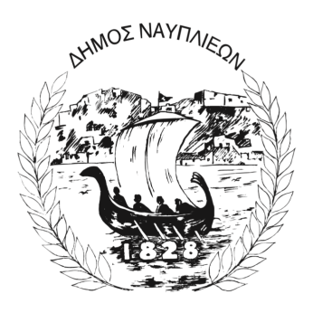
ΔΗΜΟΣ ΝΑΥΠΛΙΕΩΝ
ΑΥΤΟΤΕΛΕΣ ΓΡΑΦΕΙΟ ΕΠΙΚΟΙΝΩΝΙΑΣ και ΔΗΜΟΣΙΩΝ ΣΧΕΣΕΩΝ
21/07/2025

ΔΕΛΤΙΟ ΤΥΠΟΥ

ΑΝΑΒΟΛΗ ΕΚΔΡΟΜΗΣ ΣΤΗ ΣΑΛΑΜΙΝΑ

Ο Δήμος Ναυπλιέων σας ενημερώνει ότι η μονοήμερη εκδρομή στη Σαλαμίνα, η οποία ήταν προγραμματισμένη για την Τρίτη 22 Ιουλίου 2025, αναβάλλεται λόγω των υψηλών θερμοκρασιών που έχει προβλέψει η Εθνική Μετεωρολογική Υπηρεσία.
Θα ακολουθήσει νεότερη ενημέρωση σχετικά με τη νέα ημερομηνία πραγματοποίησης της εκδρομής.
Για περισσότερες πληροφορίες, μπορείτε να επικοινωνήσετε στο τηλέφωνο: 27520 23513.

